## VILNIAUS UNIVERSITETAS

## MATEMATIKOS IR INFORMATIKOS FAKULTETAS

## INFORMATIKOS KATEDRA

## 

Antežerių Poliklinikos informacinės sistemos  
APIS

## Sistemos reikalavimų modelis

## 

## Darbą atliko IV kurso KM studentai:

## Laimonas Beniušis

## Aliona Lisovskaja

## Simas Abramovas

## Eimantas Bendorius

## Vilnius

## 2017

# Aprašymas

## Produkto perspektyvos

Tradicinis dokumentų valdymas yra gana lėtas, todėl administravimo sistema palengvins kasdieninį poliklinikos darbuotojų darbą ir pagreitins šį procesą. APIS leis elektroninių būdų pildyti paciento med. duomenis, valdyti efektyviau pacientų srautus vizitui pas gydytojus bei atsisakyti popierinių dokumentų taip sumažinant poliklinikos išlaikymo kaštus ir padidinant darbo našumą. Sistemos naudą pajus ne tik poliklinikos darbuotojai, bet ir pacientai. Pacientams leis registruotis vizitui pas gydytoją arba jį atšaukti, apmokėti gydymo sąskaitas nuotolinių būdų bei peržvelgti gydymo istoriją. Taip pat pridėti šeimos narį ar globotinį leidžiant tvarkyti jo gydymo duomenis.

## Klasės ir atsakomybės

Pacientas gali:

* registruotis vizitui pas gydytoją;
* pakeisti vizito pas gydytoją laiką;
* atšaukti vizitą pas gydytoją;
* peržiūrėti medicininę gydymo istoriją;
* atsisiųsti bei peržiūrėti išrašytus receptus;
* atsisiųsti bei peržiūrėti medicininę pažymą;
* apmokėti sąskaitas už gydymą;
* pridėti šeimos narį ar globotinį ir tvarkyti jo paskyrą;
* pakeisti šeimos gydytoją;
* išsiregistruoti iš poliklinikos.

Gydytojas gali:

* atšaukti paciento vizitą;
* išrašyti pacientui receptą;
* išrašyti pacientui sąskaitą už gydymą;
* išrašyti pacientui medicininę pažymą;
* paskirti pacientui gydymą;
* pildyti/redaguoti paciento med. knygelę;
* išsiregistruoti iš sistemos.

Seselė gali:

* išrašyti pacientui receptą;
* pildyti/redaguoti paciento med. knygelę;
* išsiregistruoti iš sistemos.

Registratūros darbuotojas gali:

* registruoti pacientą vizitui pas gydytoją;
* atšaukti paciento vizitą pas gydytoją;
* pranešti telefonų pacientui arba gydytojui apie atšauktą vizitą;
* išsiregistruoti iš sistemos.

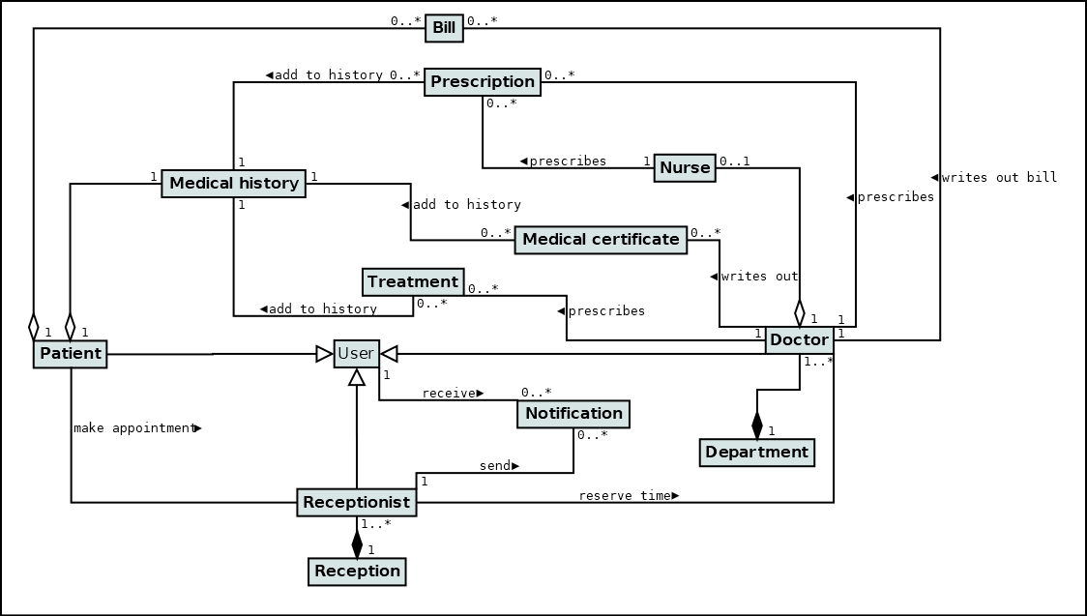

# Panaudojimo atvejai

## Sistemos aplinka



## Registracija

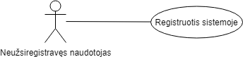

1 pav. Registracijos naudojimo atvejai

**1 Lentelė. Naudojimo atvejis: Registracija**

|  |  |
| --- | --- |
| Pavadinimas | Registracija |
| Dalyviai | Neužsiregistravęs naudotojas |
| Paskirtis | Sukurti naują paskyrą naudotojui |
| Kritiškumas | Vidutinis, atliekama 50 - 100 kartų per dieną |
| Pradinės sąlygos | Pilietis sulaukęs 16 metų ir turintis asmens tapatybę patvirtinantį dokumentą |
| Rezultatai | Sukuriama naujo naudotojo paskyra |
| Tipinė eiga ir kiti galimi variantai | 1. Naudotojui paspaudus registracijos mygtuką, sistema atidaro registracijos formą. 2. Naudotojas užpildo visus privalomus laukus:    * unikalų paskyros vardą    * įkeltas asmens tapatybės dokumentas    * vardą    * pavardę    * el.pašto adresą    * slaptažodį (8-32 simboliai)    * slaptažodžio pakartojimą 3. Naudotojas gali užpildyti neprivalomus laukus:    * tel. numeris    * giminaičio arba globotinio duomenys 4. Validuojami įvesti laukai: tapatybės patvirtinimas   Jei visi privalomi laukai yra užpildyti teisingai:   1. Naudotojas užregistruojamas. 2. Išsiunčiamas patvirtinimas į el.paštą. 3. Asmens tapatybė yra patvirtinama per 2 darbo dienas.   Kitu atveju, spausdinamas klaidos pranešimas. |

## Prisijungimas

C:\Users\Eima\Desktop\UML2\UML2\Sign_in.png

2 pav. Prisijungimo naudojimo atvejai

**2.1 Lentelė. Naudojimo atvejis: Prisijungti prie sistemos**

|  |  |
| --- | --- |
| Pavadinimas | Prisijungimas |
| Dalyviai | Užsiregistravęs naudotojas |
| Paskirtis | Prieiga prie sistemos |
| Kritiškumas | Dažnas, atliekama daugiau nei 100 kartų per dieną |
| Pradinės sąlygos | Naudotojas užsiregistravęs sistemoje |
| Rezultatai | Neprisijungęs naudotojas tampa prisijungusiu prie sistemos |
| Tipinė eiga ir kiti galimi variantai | 1. Naudotojas norėdamas prisijungti naršyklėje atidaro prisijungimo puslapį. 2. Naudotojas suveda paskyros vardą ir slaptažodį bei paspaudžia mygtuką prisijungti. 3. Jei suvesti duomenys yra teisingi, tai naudotojas tampa prisijungusiu prie sistemos ir jam yra atidaroma sąsaja skirta darbui su sistema. Jei suvesti duomenys yra neteisingi, tai yra parodomas pranešimas apie neteisingus duomenis ir viskas yra kartojama nuo 2 žingsnio. Jei duomenys įvesti penktą kartą neteisingai - sekantys bandymai blokuojami penkioms minutėms ir parodoma žinutė “Bandykite vėliau”. |

**2.2 Lentelė. Naudojimo atvejis: Priminti slaptažodį**

|  |  |
| --- | --- |
| Pavadinimas | Priminti slaptažodį |
| Dalyviai | Neprisijungęs naudotojas |
| Paskirtis | Neprisijungusiam vartotojui priminti slaptažodį |
| Kritiškumas | Retas, atliekama ne daugiau nei 50 kartus per dieną |
| Pradinės sąlygos | Naudotojas užsiregistravęs sistemoje |
| Rezultatai | Naudotojas gauna elektroninį laišką su nuoroda į slaptažodžio keitimo puslapį |
| Tipinė eiga ir kiti galimi variantai | 1. Prisijungimo formoje, naudotojas spaudžia slaptažodžio priminimo nuorodą. 2. Atidarytame lange, naudotojas suveda savo el. paštą ir spaudžia siuntimo mygtuką.   Galimi 2 variantai.   1. Nurodytas pašto adresas yra susietas su registruotu naudotoju. 2. Jam yra išsiunčiamas laiškas su nuoroda, kaip pasikeisti slaptažodį 3. Naudotojas turi 10 minučių pauspausti pašte esančią slaptažodžio keitimo nuorodą. Jei to nepadaro, nuoroda deaktyvuojama ir slaptažodis lieka nepakitęs. 4. Paspaudus ant nuorodos, naudotojui pateikiama slaptažodžio keitimo forma, kurioje jis gali pasikeisti savo slaptažodį. Senas slaptažodis tampa neaktyvus. 5. Nurodytas paštas sistemoje neegzistuoja. 6. Spausdinamas klaidos pranešimas ir grįžtama į 2 žingsnį. |

## Prisijungęs pacientas

C:\Users\Eima\Desktop\UML2\UML2\Patient_use_case.png

3 pav. Prisijungusio paciento naudojimo atvejai

**3.1 Lentelė.** **Naudojimo atvejis: Registruotis vizitui**

|  |  |
| --- | --- |
| Pavadinimas | Registruotis vizitui |
| Dalyviai | Prisijungęs pacientas |
| Paskirtis | Užsiregistruoti vizitui pas gydytoją |
| Kritiškumas | Dažnas, atliekama daugiau nei 100 kartų per dieną |
| Pradinės sąlygos | Pacientas turi būti užsiregistravęs bei prisijungęs APIS sistemoje |
| Rezultatai | Pacientas užregistruojamas vizitui pas daktarą |
| Tipinė eiga ir kiti galimi variantai | 1. Naudotojo meniu, pacientas pasirenka registruotis vizitui pas gydytoją. 2. Atsidariusiame lange pacientas pasirenka norimą datą ir laiką bei gydytoją pagal jo specialybę ir spaudžia registruotis vizitui. 3. Vartotojas užregistruojamas vizitui pas gydytoją. |

**3.2 Lentelė.** **Naudojimo atvejis: Atšaukti vizitą**

|  |  |
| --- | --- |
| Pavadinimas | Atšaukti vizitą |
| Dalyviai | Prisijungęs pacientas |
| Paskirtis | Atšaukti vizitą pas gydytoją |
| Kritiškumas | Retas, atliekama ne daugiau nei 50 kartus per dieną |
| Pradinės sąlygos | Pacientas turi būti užsiregistravęs bei prisijungęs APIS sistemoje ir yra užsirezervavęs laiką pas norimą gydytoja vizitui |
| Rezultatai | Pacientas atšaukia numatytą vizitą pas gydytoją, atlaisvinama rezervuota vieta |
| Tipinė eiga ir kiti galimi variantai | 1. Naudotojo meniu, pacientas pasirenka atšaukti vizitą pas gydytoją , jei iki vizito pradžios liko ne mažiau nei para. 2. Pacientas gali iš naujo rezervuoti laiką ir datą vizitui pas gydytoją. |

**3.3 Lentelė.** **Naudojimo atvejis: Apmokėti sąskaitą už gydymą**

|  |  |
| --- | --- |
| Pavadinimas | Apmokėti sąskaitą už gydymą |
| Dalyviai | Prisijungęs pacientas |
| Paskirtis | Bankiniu pavedimu apmokėti sąskaitą už gydymą |
| Kritiškumas | Retas, atliekama ne daugiau nei 50 kartus per dieną |
| Pradinės sąlygos | Pacientas turi būti užsiregistravęs bei prisijungęs APIS sistemoje ir naudojasi el.bankininkystę |
| Rezultatai | Pacientas apmoka išlaidas už jo gydymą |
| Tipinė eiga ir kiti galimi variantai | 1. Naudotojo meniu, pacientas pasirenka apmokėti sąskaitas už gydymą. 2. Pacientas pasirenka banką, kurio naudojasi ir yra nukreipiamas į el.banko puslapį. 3. El.banko puslapyje užpildo reikiamus laukus ir atlieka apmokėjimą, jei jis sėkmingas yra nukreipiamas į pagrindinį naudotojo meniu ir informuojamas apie sėkmingą bankinę operaciją. Priešingu atveju pranešama apie klaidą. |

**3.4 Lentelė.** **Naudojimo atvejis: Peržiūrėti gydymo istoriją**

|  |  |
| --- | --- |
| Pavadinimas | Peržiūrėti gydymo istoriją |
| Dalyviai | Prisijungęs pacientas |
| Paskirtis | Galimybė peržiūrėti pacientui jo gydymo istoriją |
| Kritiškumas | Vidutinis, atliekama 50 - 100 kartų per dieną |
| Pradinės sąlygos | Pacientas turi būti užsiregistravęs bei prisijungęs APIS sistemoje |
| Rezultatai | Pacientas yra informuotas apie jo gydymo istoriją |
| Tipinė eiga ir kiti galimi variantai | 1. Naudotojo meniu, pacientas pasirenka peržiūrėti gydymo istoriją. 2. Pateikiamas sąrašas gydymo istorijos, kuris yra surikiuotas pagal pildymo datą. Naudotojas turi galimybę filtruoti sąrašą pagal:  * laikotarpį * gydytoją * ligą * pildymo datą   Pasirinkus yra grąžinamas rezultatas atitinkantis pažymėtus laukus. |

**3.5 Lentelė.** **Naudojimo atvejis: Atsijungti nuo sistemos**

|  |  |
| --- | --- |
| Pavadinimas | Atsijungti nuo sistemos |
| Dalyviai | Prisijungęs pacientas |
| Paskirtis | Leisti prisijungti kitiems naudotojams iš to paties kompiuterio prie APIS |
| Kritiškumas | Retas, atliekama ne daugiau nei 50 kartus per dieną |
| Pradinės sąlygos | Pacientas turi būti užsiregistravęs bei prisijungęs APIS sistemoje |
| Rezultatai | Pacientas yra nukreipiamas į pradinį APIS sistemos langą |
| Tipinė eiga ir kiti galimi variantai | 1. Naudotojo meniu, pacientas pasirenka atsijungti nuo sistemos ir yra nukreipiamas į pradinį APIS sistemos prisijungimo langą. |

**3.6 Lentelė.** **Naudojimo atvejis: Išsiregistruoti iš sistemos**

|  |  |
| --- | --- |
| Pavadinimas | Išsiregistruoti iš sistemos |
| Dalyviai | Prisijungęs pacientas |
| Paskirtis | Panaikinti paskyrą APIS sistemoje (išsiregistruoti iš poliklinikos) |
| Kritiškumas | Retas, atliekama ne daugiau nei 50 kartus per dieną |
| Pradinės sąlygos | Pacientas turi būti užsiregistravęs bei prisijungęs APIS sistemoje |
| Rezultatai | Paciento paskyra yra pašalinama iš sistemos, bet ne gydymo istorija |
| Tipinė eiga ir kiti galimi variantai | 1. Naudotojo meniu, pacientas pasirenka pašalinti paskyrą. 2. Klausiama ar tikrai naudotojas nori pašalinti paskyrą, jei taip paskyra yra pašalinama. Naudotojas yra nukreipiamas į pradinį APIS sistemos langą. |

## Prisijungęs gydytojas ir seselė

## 



## 

## Prisijungęs registratūros darbuotojas



